Friedrichshafen, 07.09.2026
Nr. 201

M E D I E N I N F O R M A T I O N

Infos und Angebote rund um den Welt-Alzheimertag: Demenz geht alle etwas an

Anlässlich des Welt-Alzheimer-Tages am 21. September gibt es im Bodenseekreis zwischen dem 18. September und 26. November 2026 ein vielfältiges Programm mit insgesamt 17 Veranstaltungen für Betroffene, Angehörige und Interessierte. Vorträge zu Demenz, praktische Hilfestellungen für den Alltag, Konzerte, Museumsbesuche, Lesungen und Theatervorführungen rücken das Leben mit der Erkrankung auf informative und kreative Weise in den Mittelpunkt. Infos und Programm: www.bodenseekreis.de/weltalzheimertag

Demenz betrifft viele Menschen

In Baden-Württemberg leben Mehr als 220.000 Menschen mit einer Demenzerkrankung – Tendenz steigend. Die meisten von ihnen sind hochbetagt. Der Welt-Alzheimer-Tag wird jedes Jahr am 21. September in vielen Ländern begangen, um die Öffentlichkeit auf die Situation von Menschen mit Demenz und deren Angehörigen aufmerksam zu machen. Denn eine Demenzdiagnose verändert nicht nur das Leben der Erkrankten selbst, sondern auch das ihrer Familien, Freunde und Nachbarn.

Noch immer fällt es vielen Betroffenen und Angehörigen schwer, offen über die Erkrankung zu sprechen. Die Angst vor Ausgrenzung oder Diskriminierung ist groß. Häufig ziehen sich Betroffene zurück und fehlen dadurch in Vereinen, bei Festen oder anderen sozialen Ereignissen. Umso wichtiger ist es, dass Freunde, Familien, Nachbarn und Mitbürger nicht wegsehen, sondern das Gespräch suchen. Auch wenn es anfangs ungewohnt oder schwierig erscheint.

Vielseitiges Veranstaltungsprogramm für Begegnung und Teilhabe

Um Vorbehalte und Berührungsängste abzubauen, organisiert das Netzwerk Demenz in Kooperation mit dem Netzwerk „Älter werden im Bodenseekreis“ von September bis November ein vielseitiges Veranstaltungsprogramm rund um das Thema:

18.9.2026, 15:00 Uhr: Veeh-Harfenzauber für Herz und Seele, Tettnang (Anmeldung erforderlich)
18.9.2026, 16:00 Uhr: Wie eine Sonnenblume – dem Licht zugewandt, Ravensburg
20.9.2026, 19:00 Uhr: Musik kennt kein Alter, Markdorf
23.9.2026, 17:30 Uhr: Lesung mit Julia Kohler „Pipapo – meine Mama hat nen Vogel“, Friedrichshafen (Anmeldung erforderlich)
24.9.2026, 14:00 Uhr: Museum zum Nacherleben: Zeitreise im Zeppelindorf für Menschen mit Demenz, Friedrichshafen (Anmeldung erforderlich)
24.9.2026, 19:00 Uhr: Angehörigenabend zum Thema „Demenz“ – Lesung und Gesprächsrunde, Überlingen (Anmeldung erforderlich)
25.9.2026, 14:30 Uhr: Musikalischer Reigen mit Musiktherapeutin Frau Bucher, Friedrichshafen (Anmeldung erforderlich)
26.9.2026, 14:00 Uhr: Melodien gegen das Vergessen – Erinnerungen in Dur und Moll, Salem
30.9.2026, 14:30 Uhr: Kinonachmittag, Markdorf (Anmeldung erforderlich)
06.10.2026, 19:00 Uhr: Theater: „Der 52. Hochzeitstag“ – Ein Stück mit Mitbestimmungsfaktor, Tettnang (Anmeldung erforderlich)
08.10.2026, 14:00 Uhr: Museum zum Nacherleben: Farben der Herbstnatur für Menschen mit Demenz, Friedrichshafen (Anmeldung erforderlich)
09.10.2026, 12:30: Herbstspaziergang um den Schlosssee und im Anschluss geselliges Beisammensein, Salem (Anmeldung erforderlich)
09.10.2026: Demenz erleben - Demenzsimulation, Friedrichshafen (Anmeldung erforderlich)
10.10.2026, 13:00 Uhr: „Türen öffnen für eine veränderte Welt“ – ein Erlebnisparcours als interaktiver Weg, Demenz besser zu verstehen, Ravensburg
13.10.2026, 18:30 Uhr: Vortrag Leichte kognitive Störung im Alter – Möglichkeiten der Verbesserung der geistigen Gesundheit, Salem
15.10.2026, 16:00: Pflegehock – Eine bunte Mischung aus Fachvortrag mit Gesprächsrunde und geselligem Ausklang, Meersburg
26.11.2026, 14:00 Uhr: Praxisworkshop „Mit allen Sinnen begleiten“, Friedrichshafen (Anmeldung erforderlich)

Informationen und Programmübersicht

Das vollständige Programm gibt es online unter www.bodenseekreis.de/weltalzheimertag . Es liegt außerdem in den Rathäusern im Landkreis aus oder kann beim Landratsamt unter 07541 204-5640 oder sozialplanung@bodenseekreis.de bestellt werden.

(Textende)

Bildinfo

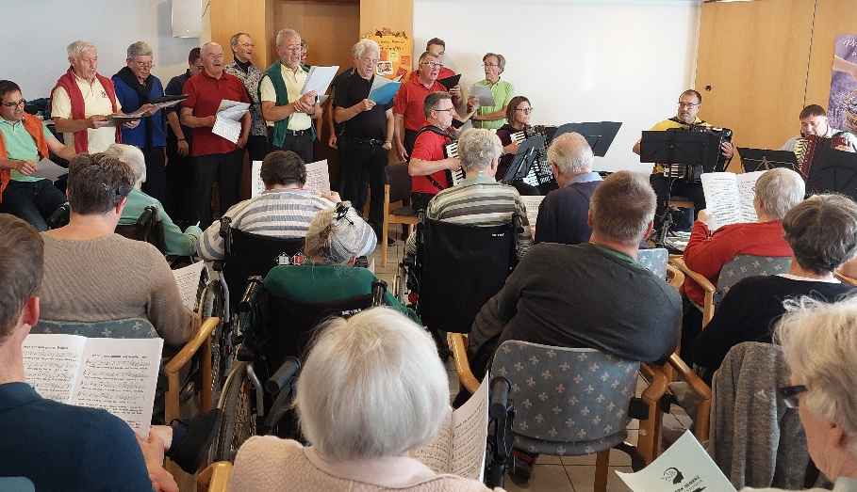
Melodien gegen das Vergessen – Erinnerungen in Dur und Moll: Konzert aus dem Programm zum Welt-Alzheimer-Tag 2025.
Foto: Landratsamt Bodenseekreis

